Министерство науки и высшего образования Российской Федерации

Федеральное государственное бюджетное образовательное

учреждение высшего образования

«Воронежский государственный лесотехнический университет

имени Г.Ф. Морозова»

Механический факультет

Кафедра Вычислительной техники и информационных систем

**Отчет**

**По практике: «Научно-исследовательская работа (получение первичных навыков научно-исследовательской работы)»**

по направлению подготовки

09.03.02 Информационные системы и технологии

(уровень бакалавриата)

Профиль – Технологии и проектирование информационных систем

Выполнил: студент группы ИС2 -191-ОБ_________ студента _________

подпись дата

Руководитель: __________ Грошева Е.В.

подпись дата

к.т.н., __________ Литвинов Н.Н

подпись дата

Воронеж 2021 г.

**План График**

**Прохождения практики**

Студента группы ИС2 -2 -191-Сухарского Арсения Викторовича

Место прохождения практики: Кафедра ВТиИС

|  |  |  |
| --- | --- | --- |
| **№** | **Наименование мероприятий** | **Дата** |
|  | Вводный инструктаж по прохождению практики, инструктаж по технике безопасности на рабочем месте. | 05.07.2021 |
|  | Получение задания по практике. | 05.07.2021 |
|  | Обоснование целесообразности разработки темы научно-исследовательской работы | 06.07.2021 |
|  | Поиск, сбор и систематизация информации по теме мастерская по ремонту бытовой техники | 07.07.2021 |
|  | Написание реферата по теме ***Как оценить надежность и качество функционирования объекта проектирования*** | 08.07.2021 |
|  | Выбор аппаратных, математических и программных средств, для проведения научно-исследовательских изысканий базы данных в MS SQL server | 09.07.2021 |
|  | Проектирование и заполнение БД по теме исследования | 10.07.2021 |
|  | Разработка программного модуля работы с БД. | 12.07.2021 |
|  | Разработка и отладка программного модуля работы с БД. | 13.07.2021 |
|  | Разработка и отладка программного модуля работы с БД. | 14.07.2021 |
|  | Анализ результатов выполнения практики.  Оформление отчета прохождения практики по НИР | 15.07.2021 |
|  | Сдача отчета по практике | 16.07.2021 |

**ИНДИВИДУАЛЬНОЕ ЗАДАНИЕ НА ПРАКТИКУ** **научно-исследовательская работа (получение первичных навыков научно-исследовательской работы)**

|  |  |  |
| --- | --- | --- |
| **№ п/п** | **Формулировка задания** | **Содержание задания, время исполнения** |
| 1. | **Цель:** получение закрепление теоретических знаний и получения практических навыков, связанных с организацией профессиональной деятельности  **Компетенции:** ПК-1, ПК-2, ПК-4-6, ПК-8, ПК-11, ПК-13 ПК-14, ПК-20-23, | **Задание 1. общ.** - Получение задания на практику. Изучение и анализ требований к программному обеспечению на месте прохождения практики. (9 час)  **Задание 2. общ.** Изучение основных приемов создания технической документации на продукцию в сфере информационных технологий, управления технической информацией в микроэлектронике.(9 час) |
| 2. | **Содержание практики:**  Выполнение работы по созданию (модификации) и сопровождению информационных систем; оценивать и следить за выполнением концептуального, функционального и логического проектирования систем малого и среднего масштаба и сложности; по обеспечению функционирования баз данных и обеспечению их информационной безопасности; работы по проектированию программного обеспечения для микроэлектронного объекта.  **3.Практически выполнить:** разработка программного модуля работы с БД. | **Задание 3 -** Проектирование и заполнение БД по мастерская по ремонту бытовой техники (9 час);  -привести пример вычислений целых чисел, извлекаемых из таблиц базы данных, в процедурном или объектно-ориентированном языках программирования с использованием конкретных значений в расчетах.(18 час)  **Задание 4 -** описать порядок, средства и мероприятия для выполнения задания: ***Как оценить надежность и качество функционирования объекта проектирования (пример)(27 час)*** |
| 3. | **Дополнительное задание:**  провести анализ выполненного задания, подготовить отчет по практике | **Задание 5. общ.**  - провести анализ выполненного задания, подготовить отчет по практике и (18 час) |
| 4. | **Организационно-методические указания:** Анциферова В.И., Методические указания по организации и прохождению Практики по получению профессиональных умений и опыта профессиональной деятельностипо направлению подготовки 09.03.02 Информационные системы и технологии (уровень бакалавриата). Профиль: Инф. Сист. и техн., Информ. Сист. и техн. в микроэлектронике, форма обучения – очная, заочная. [Текс]: мет. указ / В.И. Анциферова, В.К. Зольников, Ягодкин А.С.– Воронеж: ВГЛТУ, 2018. – 26 с.  **Изучить** ГОСТы и стандарты проектирования, разработки и сопровождения программ. | |

Задание выдал: К.т.н., доцент ______ ________ Анциферова В.И

(подпись) (дата)

Задание получил

практикант, группы ИС2 -191 – ОБ ______ ________ А.В. Сухарский

(подпись) (дата)

**Содержание**

1 Оценка качества функционирования информационной системы 5

1.1 Общая постановка задачи 5

1.2 Стандарты управления качеством промышленной продукции 8

CALS технологии 11

Проектирование базы данных 20

Список литературы 31

Листинг кода базы данных в SQL Server 32

Заключение 39

# 1 Оценка качества функционирования информационной системы

**1.1 Общая постановка задачи**

Качество ИС связано с дефектами, заложенными на этапе проектирования и проявляющимися в процессе эксплуатации. Свойства ИС, в том числе и дефектологические, могут проявляться лишь во взаимодействии с внешней средой, включающей технические средства, персонал, информационное и программное окружение.

В зависимости от целей исследования и этапов жизненного цикла ИС дефектологические свойства разделяют надефектогенность, дефектабельность и дефектоскопичность.

Дефектогенность определяется влиянием следующих факторов:

* численностью разработчиков ИС, их профессиональными психофизиологическими характеристиками;
* условиями и организацией процесса разработки ИС;
* характеристиками инструментальных средств и комплексов ИС;
* сложностью задач, решаемых ИС;
* степенью агрессивности внешней среды (потенциальной возможностью внешней среды вносить преднамеренные дефекты, например, воздействие вирусов).

Дефектабельность характеризует наличие дефектов ИС и определяется их количеством и местонахождением. Другими факторами, влияющими на дефектабельность, являются:

* структурно-конструктивные особенности ИС;
* интенсивность и характеристики ошибок, приводящих к дефектам.

Дефектоскопичность характеризует возможность проявления дефектов в виде отказов и сбоев в процессе отладки, испытаний или эксплуатации. На дефектоскопичность влияют:

* количество, типы и характер распределения дефектов;
* устойчивость ИС к проявлению дефектов;
* характеристики средств контроля и диагностики дефектов;
* квалификация обслуживающего персонала.

Оценка качества ИС - задача крайне сложная из-за многообразия интересов пользователей. Поэтому невозможно предложить одну универсальную меру качества и приходится использовать ряд характеристик, охватывающих весь спектр предъявляемых требований. Наиболее близки к задачам оценки качества ИС модели качества программного обеспечения, являющегося одним из важных составных частей ИС. В настоящее время используется несколько абстрактных моделей качества программного обеспечения, основанных на определениях характеристики качества, показателя качества, критерия и метрики.

Критерий может быть определен как независимый атрибут ИС или процесса ее создания. С помощью такого критерия может быть измерена характеристика качества ИС на основе той или иной метрики. Совокупность нескольких критериев определяет показатель качества ,формируемый исходя из требований, предъявляемых к ИС. В настоящее время наибольшее распространение получила иерархическая модельвзаимосвязи компонентов качества ИС. Вначале определяются характеристики качества, в числе которых могут быть, например:

* общая полезность;
* исходная полезность;
* удобство эксплуатации.

Далее формируются показатели, к числу которых могут быть отнесены:

* практичность;
* целостность;
* корректность;
* удобство обслуживания;
* оцениваемость;
* гибкость;
* адаптируемость;
* мобильность;
* возможность взаимодействия.

Каждому показателю качества ставится в соответствие группа критериев. Для указанных показателей приведем возможные критерии. Надо отметить, что один и тот же критерий может характеризовать несколько показателей:

* практичность -работоспособность, возможность обучения, коммуникативность, объем ввода, скорость ввода-вывода;
* целостность -регулирование доступа, контроль доступа;
* эффективность -эффективность использования памяти, эффективность функционирования;
* корректность -трассируемость, завершенность, согласованность;
* надежность -точность, устойчивость к ошибкам, согласованность, простоту;
* удобство обслуживания -согласованность, простоту, краткость, информативность, модульность;
* оцениваемость -простоту, наличие измерительных средств, информативность, модульность;
* гибкость -распространяемость, общность, информатирован-ность, модульность;
* адаптируемость -общность, информативность, модульность, аппаратную независимость, программную независимость;
* мобильность -информативность, модульность, аппаратную независимость, программную независимость;
* возможность взаимодействия -модульность, унифицируемость процедур связи, унифицируемость данных.

С помощью метрик можно дать количественную или качественную оценку качества ИС. Различают следующие виды метрических шкал для измерения критериев.

Первый тип - метрики, которые используют интервальную шкалу, характеризуемую относительными величинами реально измеряемых физических показателей, например, временем наработки на отказ, вероятностью ошибки, объемом информации и других.

Второй тип - метрики, которым соответствует порядковая шкала, позволяющая ранжировать характеристики путем сравнения с опорными значениями.

Третий тип - метрики, которым соответствуют номинальная, или категорированная шкала, определяющая наличие рассматриваемого свойства или признака у рассматриваемого объекта без учета градаций по этому признаку. Так, например,интерфейс может быть "простым для понимания", "умеренно простым", "сложным для понимания".

Развитием иерархического подхода является представленная на рис.1 модель классификации критериев качестваинформационных систем. С помощью функциональных критериев оценивается степень выполнения ИС основных целей или задач. Конструктивные критерии предназначены для оценки компонент ИС, не зависящих от целевого назначения.

Одним из путей обеспечения качества ИС является сертификация .В США Радиотехническая комиссия по аэронавтике в своем руководящем документе определяет процесс сертификации следующим образом:

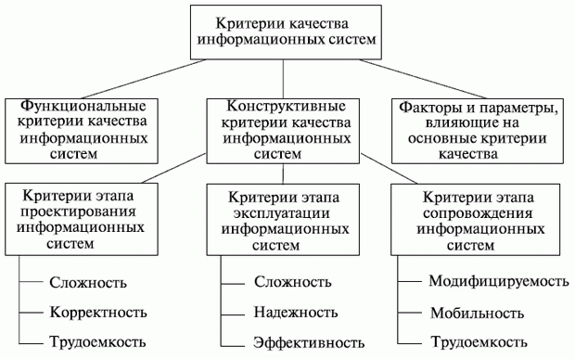

**Рисунок 1 -** Модель классификации критериев качества информационных систем

" Сертификация - процесс официально выполняемой функции системы ... путем удостоверения, что функция ... удовлетворяет требованиям заказчика, а также государственным нормативным документам".

В настоящее время не существует стандартов, полностью удовлетворяющих оценке качества ИС. В западноевропейских странах имеется ряд стандартов, определяющих основы сертификации программных систем. Стандарт Великобритании (BS750) описывает структурные построения программных систем, при соблюдении которых может быть получен документ, гарантирующий качествона государственном уровне. Имеется международный аналог указанного стандарта (ISO9000) и аналог для стран-членов НАТО (AQAP1). Существующая в нашей стране система нормативно-технических документов относит программное обеспечение к "продукции производственно-технического назначения", которая рассматривается как материальный объект. Однако программное обеспечение является скорее абстрактной нематериальной сферой. Существующие ГОСТы (например, ГОСТ 28195-89 "Оценкакачества программных средств. Общие положения") явно устарели и являются неполными.

**1.2 Стандарты управления качеством промышленной продукции**

Международные стандарты серии ISO 9000 разработаны для управления качеством продукции, их дополняют стандарты серии ISO14000, отражающие экологические требования к производству промышленной продукции. Хотя эти стандарты непосредственно не связаны с CALS- стандартами, их цели - совершенствование промышленного производства, повышение его эффективности - совпадают.

Очевидно, что управление качеством тесно связано с его контролем. Контроль качества традиционно основан на измерении показателей качества продукции на специальных технологических операциях контроля и выбраковке негодных изделий. Однако есть и другой подход к управлению качеством, который основан на контроле качественных показателей не самих изделий, апроектных процедур и технологических процессов, используемых при создании этих изделий.

Такой подход во многих случаях более эффективен. Он требует меньше затрат, поскольку позволяет обойтись без стопроцентного контроля продукции и благодаря предупреждению появления брака снижает производственные издержки. Именно этот подход положен в основу стандартов ISO 9000, принятых ISO в 1987 г. и проходящих корректировку приблизительно каждые пять лет.

Таким образом, методической основой для управления качеством являются международные стандарты серии ISO 9000. Они определяют и регламентируют инвариантные вопросы создания, развития, применения и сертификации систем качества в промышленности. В них устанавливается форма требований к системе качества в целях демонстрации поставщиком своих возможностей и оценки этих возможностей внешними сторонами.

Основной причиной появления стандартов ISO 9000 была потребность в общем для всех участников международного рынка базисе для контроля и управления качеством товаров. Американское общество контроля качества определило цели ISO 9000 как помощь в развитии международного обмена товарами и услугами и кооперации в сфере интеллектуальной, научной, технологической и деловой активности.

В стандартах ISO 9000 используется определение качества из стандарта ISO 8402: " Качество - совокупность характеристик продукта, относящихся к его способности удовлетворять установленные или предполагаемые потребности". Аналогичноеопределение содержится в ГОСТ 15467-79: " Качество продукции - это совокупность свойств продукции, обусловливающих ее пригодность удовлетворять определенные потребности в соответствии с ее назначением". В ISO 9000 вводится понятие системыкачества (QS - Quality System), под которой понимают документальную систему с руководствами и описаниями процедур достижения качества. Другими словами, система качества есть совокупность организационной структуры, ответственности, процедур, процессов и ресурсов, обеспечивающая осуществление общего руководства качеством. Система качества обычно представляет собой совокупность трех слоев документов:

* описание политики управления для каждого системного элемента;
* описание процедур управления качеством (что, где, кем и когда должно быть сделано);
* тесты, планы, инструкции и т. п.

Сертификация предприятий по стандартам ISO 9001-9003 выполняется некоторой уполномоченной внешней организацией. Наличие сертификата качества - одно из важных условий для успеха коммерческой деятельности предприятий.

Вторичные стандарты включают в себя:

* ISO 9000 - основные понятия, руководство по применению ISO 9001;
* ISO 9004 - элементы систем управления качеством. Поддерживающие стандарты предназначены для развития и установки систем качества:
* ISO 10011 - аудит, критерии для аудита систем качества ;
* ISO 10012 - требования для измерительного оборудования;
* ISO 10013 - пособие для развития руководств по управлению качеством.

Часть этих стандартов утверждена как государственные стандарты Российской Федерации. В частности, к ним относятся:

* ГОСТ Р ИСО 9001-96 "Системы качества. Модель обеспечения качества при проектировании, разработке, производстве, монтаже и обслуживании";
* ГОСТ Р ИСО 9002-96 "Системы качества. Модель обеспечения качества при производстве, монтаже и обслуживании";
* ГОСТ Р ИСО 9003-96 "Системы качества. Модель обеспечения качества при окончательном контроле и испытаниях".

В настоящее время разработана новая версия стандартов серии ISO 9000 под названием ISO 9000:2000 Quality managementsystems (системы управления качеством ), в которую включены следующие документы:

* ISO 9000:2000 Fundamentals and vocabulary (основы и терминология);
* ISO 9001:2000 Requirements (требования);
* ISO 9004:2000 Guidelines for performance improvement (руководство по развитию).

Главное отличие новой версии от предыдущей состоит в том, что она обусловлена стремлением упростить практическое использование стандартов, направлена на их лучшую гармонизацию и заключаются в следующем.

В стандарте ISO 9001 минимизируется объем требований к системе качества. Стандарты ISO 9002-9003 из новой версии исключаются. Расширяется круг контролируемых ресурсов, в их число включены такие элементы, как информация, коммуникации,инфраструктура.

Введенные в стандарте ISO 9004 двадцать элементов качества сворачиваются в четыре группы:

* распределение ответственности (management responsibility);
* управление ресурсами (resource management);
* реализация продукции и услуг (product and/or service realization);
* измерения и анализ (measurement, analysis, and improvement).

Сертификация предприятий по стандартам ISO 9001-9003 выполняется некоторой уполномоченной внешней организацией. Наличие сертификата качества - одно из важных условий для успеха коммерческой деятельности предприятий.

Стандарты ISO 14000 являются также системой управления влиянием на окружающую среду; они, как и ISO 9000, реализуются в процессе сертификации предприятий, задают процедуры управления и контроль документации, аудит, подразумевают соответствующее обучение и сбор статистики. Кроме требований заказчиков и покупателей, в них воплощаются внутренние требования организации.

**CALS-технология**(Computer aided Acquisition and Logistics Support, CALS-технология) – компьютерно-ориентированный процесс поставок (сырья и комплектующих) и поддержка логистики. Этот метод возник в 80-х годах XX в. для решения задачи повышения эффективности управления и планирования в процессе заказа, разработки, организации производства, поставок и эксплуатации военной техники.

## CALS технологии

CALS - это свод методик, позволяющий найти пути поиска системного подхода к процессу вывода новой продукции на рынок - от проведения научно-исследовательских и опытно-конструкторских работ и организации производства до осуществления комплекса маркетинга, продаж и послепродажного обслуживания готовых изделий. Этот метод включает в себя положения системы качества и реализуется в форме проекта. Для наиболее эффективной реализации любого из подходов к управлению бизнес-средой следует опираться на положения системы качества. **Система качества (СК)** - это совокупность организационной структуры, ответственности, процедур, процессов и ресурсов, обеспечивающая осуществление общего руководства качеством.

СК - это также и средство, обеспечивающее проведение определенной политики достижения поставленных целей в области качества. Основные положения проблемы качества состоят в следующих утверждениях:

* качество ориентировано на потребителя;
* обеспечение качества - систематический процесс, охватывающий всю структуру организации;
* вопросы качества выходят за рамки непосредственно производственного процесса и актуальны в сфере разработки продукции, маркетинга, сервисного обслуживания и пр.;
* повышение качества неразрывно связано с обновлением технологии;
* результат повышения качества достигается только с помощью участия всех, кто экономически заинтересован в создании продукции (услуги).

Международный стандарт качества сформировался на основе национальных стандартов качества, ориентированных на процесс изготовления, жизненный цикл изделия. В 1987 г. Техническим комитетом 176 "Обеспечение качества" Международной организации по стандартизации (ISO) был представлен в виде нескольких документов ISO 9000 - ISO 9004.

Документы стандарта качества имеют следующее содержание:

ISO 8402 - Качество. Словарь.

ISO 9000 - Общее руководство качеством и стандарты по обеспечению качества. Руководящие материалы по выбору и применению. Назначение стандарта ISO 9000: выявить различия и взаимосвязь основных концепций в области качества, дать руководящие направления по выбору нужного стандарта серии для реализации как внутренних целей в управлении качеством, так и внешних - обеспечить качество в конкретных ситуациях.

ISO 9001 - Система качества. Модель для обеспечения качества при проектировании и/или разработке, производстве, монтаже и обслуживании. Стандарт 9001 определяет модель обеспечения качеством при проектировании, разработке, производстве, монтаже и обслуживании изделия, оценивает возможность поставки на всех стадиях работ. Его назначение: способствовать предупреждению отклонений от заданных требований на всех стадиях: от маркетинга до поставки.

ISO 9002 - Система качества. Модель для обеспечения качества при производстве и монтаже. Стандарт способствует предупреждению отклонений от заданных требований на стадии производства (для случая, когда изделие уже спроектировано).

ISO 9003 - Система качества. Модель для обеспечения качества при окончательном контроле и испытаниях (используется, когда производство уже налажено). Стандарт способствует выявлению и устранению любых несоответствий установленным требованиям, а также управляет судьбой некондиционных изделий в процессе технического контроля и испытаний готовой продукции.

ISO 9004 - Общее руководство качеством и элементы системы качества. Руководящие материалы (рекомендательный характер). Стандарт предназначен для самостоятельной разработки и внедрения систем управления качеством. Здесь рассмотрены технические, административные и человеческие факторы, влияющие на качество продукции на всех стадиях - от выявления потребностей до покупателей.

Система качества реализуется в процессе выполнения следующих мероприятий: планируемых мероприятий, систематически проводимых мероприятий, оперативных мероприятий, тактических мероприятий. Планируемые мероприятия: целевая научно-техническая программа повышения качества, техническое задание на товар. Технические требования к ресурсному обеспечению всех этапов жизненного цикла, работы, обеспечивающие реализацию этих требований. Систематически проводимые мероприятия: изучение рынка, обучение персонала, предупредительная замена оборудования, оснастки и пр. Оперативные мероприятия: использование статистических методов контроля и управления качеством, обнаружение неслучайных факторов, позволяющих диагностировать состояние процесса, провести его корректировку. Тактические мероприятия: оценка достигнутого качества, сравнение с задачами, улучшение (при необходимости) с повторной оценкой. Реализация системы качества позволяет наполнить практическим содержанием такие понятия, как обеспечение качества, управление качеством и улучшение качества.

**Обеспечение качества** - совокупность планируемых и систематически проводимых мероприятий, необходимых для создания уверенности в том, что продукция или услуга отвечает определенным требованиям. **Управление качеством** - методы и деятельность оперативного характера, используемые для удовлетворения требований к качеству. Улучшение качества - постоянная деятельность, направленная на повышение технического уровня продукции, качества ее изготовления, совершенствование производства и СК в целом. Система качества должна функционировать так, чтобы обеспечить уверенность в том, что проблемы предупреждаются, а не выявляются после возникновения. Особенности применения стандартов ISO - использование признаков добровольности и экономической заинтересованности всех рабочих и служащих предприятия (в отличие от директивных методов).

Дальнейшее развитие CALS-метода (2000 г.) привело к расширению первоначального смысла аббревиатуры CALS: Continuous Acquisition and Life circle Support - поддержка непрерывного жизненного цикла продукции (navysgml.dt.navy.mil/cals.html) как метода повышения конкурентоспособности изделия за счет эффективного управления информацией. Задача CALS-метода заключается в преобразовании жизненного цикла изделия в автоматизированный процесс путем реинжиниринга (реструктуризации) входящих в него процессов. CALS-метод предусматривает однократный ввод данных, их хранение в стандартных форматах, стандартизацию интерфейсов и электронный обмен информацией между всеми организациями и их подразделениями - участниками проекта. В определении CALS понятие "непрерывное развитие" предполагает постоянное приобретение изделием новых свойств. Это происходит за счет его беспрерывной модернизации, что требует эффективного контакта между поставщиком и потребителем. Термин "поддержка жизненного цикла изделия" предполагает организацию взаимодействия между участниками процесса на основе новых информационных и телекоммуникационных технологий.

Стратегия CALS предусматривает создание информационного пространства предприятия, позволяющего хранить информацию в электронном виде и выступающее как единый источник данных для всех участников жизненного цикла изделия. CALS-метод определяет ИП предприятия как аккумулятор всей информации об изделии, как единственный источник данных о нем (прямой обмен данными между участниками ЖЦ исключен), сформированный на основе международных, государственных и отраслевых стандартов.

Стратегия CALS предполагает два этапа создания единого информационного пространства:

- автоматизация отдельных процессов жизненного цикла изделия и представление данных о них в электронном виде согласно международным стандартам.

- интеграция автоматизированных процессов и относящихся к ним данных в составе единого информационного пространства.

Для реализации стратегии CALS используются следующие методы:

1. Технологии анализа и реинжиниринга бизнес-процессов - методы реструктуризации функционирования предприятия. Эти технологии позволяют корректно перейти от бумажного к электронному документообороту и внедрить в процессе автоматизации новые методы разработки изделий (параллельное проектирование, междисциплинарные рабочие группы и т. п.).

2. Технологии представления данных об изделии - методы стандартизированного представления в электронном виде данных, относящихся к отдельным процессам ЖЦ изделия (1-й этап создания информационного пространства).

3. Технологии интеграции данных об изделии - методы интеграции автоматизированных процессов ЖЦ и относящихся к ним данных (2-й этап формирования ИП).

Для интеграции всех данных в рамках ИП применяются системы управления данными об изделии. Их задача - аккумулировать всю информацию, создаваемую прикладными системами, в единую модель. Процесс взаимодействия этих систем и прикладных систем строится на основе стандартных интерфейсов, которые условно можно разделить на четыре группы:

1. Функциональные стандарты - отслеживают организационную процедуру взаимодействия компьютерных систем. Например в стандарте IDEF (Integrate Computer Automated Manufacturing DEFinition - семейство методов и технологий для создания сложных систем и проектирования компьютерных систем), IDEF0 - моделирование функций.

2. Информационные стандарты - предлагают модель данных, используемую всеми участниками жизненного цикла. Например, ISO 10303 STEP.

3. Стандарты на программную архитектуру - задают архитектуру программных систем, необходимую для организации взаимодействия без участия человека. Например, COBRA.

4. Коммуникационные стандарты - указывают способ физической передачи данных по локальным и глобальным сетям. Например, Интернет-стандарты.

CALS-методология независима от предметной области и активно применяется при создании сложной наукоемкой продукции как военного, так и гражданского назначения, срок жизни которой, с учетом различных модернизаций, составляет десятки лет. Как правило, она разрабатывается с привлечением многочисленных субподрядчиков, и философия CALS подразумевает прозрачные и легкие коммуникации исполнителей друг с другом и покупателями.

**CALS-технология**(Computer aided Acquisition and Logistics Support, CALS-технология) – компьютерно-ориентированный процесс поставок (сырья и комплектующих) и поддержка логистики. Этот метод возник в 80-х годах XX в. для решения задачи повышения эффективности управления и планирования в процессе заказа, разработки, организации производства, поставок и эксплуатации военной техники.

CALS - это свод методик, позволяющий найти пути поиска системного подхода к процессу вывода новой продукции на рынок - от проведения научно-исследовательских и опытно-конструкторских работ и организации производства до осуществления комплекса маркетинга, продаж и послепродажного обслуживания готовых изделий. Этот метод включает в себя положения системы качества и реализуется в форме проекта. Для наиболее эффективной реализации любого из подходов к управлению бизнес-средой следует опираться на положения системы качества. **Система качества (СК)** - это совокупность организационной структуры, ответственности, процедур, процессов и ресурсов, обеспечивающая осуществление общего руководства качеством.

СК - это также и средство, обеспечивающее проведение определенной политики достижения поставленных целей в области качества. Основные положения проблемы качества состоят в следующих утверждениях:

* качество ориентировано на потребителя;
* обеспечение качества - систематический процесс, охватывающий всю структуру организации;
* вопросы качества выходят за рамки непосредственно производственного процесса и актуальны в сфере разработки продукции, маркетинга, сервисного обслуживания и пр.;
* повышение качества неразрывно связано с обновлением технологии;
* результат повышения качества достигается только с помощью участия всех, кто экономически заинтересован в создании продукции (услуги).

Международный стандарт качества сформировался на основе национальных стандартов качества, ориентированных на процесс изготовления, жизненный цикл изделия. В 1987 г. Техническим комитетом 176 "Обеспечение качества" Международной организации по стандартизации (ISO) был представлен в виде нескольких документов ISO 9000 - ISO 9004.

Документы стандарта качества имеют следующее содержание:

ISO 8402 - Качество. Словарь.

ISO 9000 - Общее руководство качеством и стандарты по обеспечению качества. Руководящие материалы по выбору и применению. Назначение стандарта ISO 9000: выявить различия и взаимосвязь основных концепций в области качества, дать руководящие направления по выбору нужного стандарта серии для реализации как внутренних целей в управлении качеством, так и внешних - обеспечить качество в конкретных ситуациях.

ISO 9001 - Система качества. Модель для обеспечения качества при проектировании и/или разработке, производстве, монтаже и обслуживании. Стандарт 9001 определяет модель обеспечения качеством при проектировании, разработке, производстве, монтаже и обслуживании изделия, оценивает возможность поставки на всех стадиях работ. Его назначение: способствовать предупреждению отклонений от заданных требований на всех стадиях: от маркетинга до поставки.

ISO 9002 - Система качества. Модель для обеспечения качества при производстве и монтаже. Стандарт способствует предупреждению отклонений от заданных требований на стадии производства (для случая, когда изделие уже спроектировано).

ISO 9003 - Система качества. Модель для обеспечения качества при окончательном контроле и испытаниях (используется, когда производство уже налажено). Стандарт способствует выявлению и устранению любых несоответствий установленным требованиям, а также управляет судьбой некондиционных изделий в процессе технического контроля и испытаний готовой продукции.

ISO 9004 - Общее руководство качеством и элементы системы качества. Руководящие материалы (рекомендательный характер). Стандарт предназначен для самостоятельной разработки и внедрения систем управления качеством. Здесь рассмотрены технические, административные и человеческие факторы, влияющие на качество продукции на всех стадиях - от выявления потребностей до покупателей.

Система качества реализуется в процессе выполнения следующих мероприятий: планируемых мероприятий, систематически проводимых мероприятий, оперативных мероприятий, тактических мероприятий. Планируемые мероприятия: целевая научно-техническая программа повышения качества, техническое задание на товар. Технические требования к ресурсному обеспечению всех этапов жизненного цикла, работы, обеспечивающие реализацию этих требований. Систематически проводимые мероприятия: изучение рынка, обучение персонала, предупредительная замена оборудования, оснастки и пр. Оперативные мероприятия: использование статистических методов контроля и управления качеством, обнаружение неслучайных факторов, позволяющих диагностировать состояние процесса, провести его корректировку. Тактические мероприятия: оценка достигнутого качества, сравнение с задачами, улучшение (при необходимости) с повторной оценкой. Реализация системы качества позволяет наполнить практическим содержанием такие понятия, как обеспечение качества, управление качеством и улучшение качества.

**Обеспечение качества** - совокупность планируемых и систематически проводимых мероприятий, необходимых для создания уверенности в том, что продукция или услуга отвечает определенным требованиям. **Управление качеством** - методы и деятельность оперативного характера, используемые для удовлетворения требований к качеству. Улучшение качества - постоянная деятельность, направленная на повышение технического уровня продукции, качества ее изготовления, совершенствование производства и СК в целом. Система качества должна функционировать так, чтобы обеспечить уверенность в том, что проблемы предупреждаются, а не выявляются после возникновения. Особенности применения стандартов ISO - использование признаков добровольности и экономической заинтересованности всех рабочих и служащих предприятия (в отличие от директивных методов).

Дальнейшее развитие CALS-метода (2000 г.) привело к расширению первоначального смысла аббревиатуры CALS: Continuous Acquisition and Life circle Support - поддержка непрерывного жизненного цикла продукции (navysgml.dt.navy.mil/cals.html) как метода повышения конкурентоспособности изделия за счет эффективного управления информацией. Задача CALS-метода заключается в преобразовании жизненного цикла изделия в автоматизированный процесс путем реинжиниринга (реструктуризации) входящих в него процессов. CALS-метод предусматривает однократный ввод данных, их хранение в стандартных форматах, стандартизацию интерфейсов и электронный обмен информацией между всеми организациями и их подразделениями - участниками проекта. В определении CALS понятие "непрерывное развитие" предполагает постоянное приобретение изделием новых свойств. Это происходит за счет его беспрерывной модернизации, что требует эффективного контакта между поставщиком и потребителем. Термин "поддержка жизненного цикла изделия" предполагает организацию взаимодействия между участниками процесса на основе новых информационных и телекоммуникационных технологий.

Стратегия CALS предусматривает создание информационного пространства предприятия, позволяющего хранить информацию в электронном виде и выступающее как единый источник данных для всех участников жизненного цикла изделия. CALS-метод определяет ИП предприятия как аккумулятор всей информации об изделии, как единственный источник данных о нем (прямой обмен данными между участниками ЖЦ исключен), сформированный на основе международных, государственных и отраслевых стандартов.

Стратегия CALS предполагает два этапа создания единого информационного пространства:

- автоматизация отдельных процессов жизненного цикла изделия и представление данных о них в электронном виде согласно международным стандартам.

- интеграция автоматизированных процессов и относящихся к ним данных в составе единого информационного пространства.

Для реализации стратегии CALS используются следующие методы:

1. Технологии анализа и реинжиниринга бизнес-процессов - методы реструктуризации функционирования предприятия. Эти технологии позволяют корректно перейти от бумажного к электронному документообороту и внедрить в процессе автоматизации новые методы разработки изделий (параллельное проектирование, междисциплинарные рабочие группы и т. п.).

2. Технологии представления данных об изделии - методы стандартизированного представления в электронном виде данных, относящихся к отдельным процессам ЖЦ изделия (1-й этап создания информационного пространства).

3. Технологии интеграции данных об изделии - методы интеграции автоматизированных процессов ЖЦ и относящихся к ним данных (2-й этап формирования ИП).

Для интеграции всех данных в рамках ИП применяются системы управления данными об изделии. Их задача - аккумулировать всю информацию, создаваемую прикладными системами, в единую модель. Процесс взаимодействия этих систем и прикладных систем строится на основе стандартных интерфейсов, которые условно можно разделить на четыре группы:

1. Функциональные стандарты - отслеживают организационную процедуру взаимодействия компьютерных систем. Например в стандарте IDEF (Integrate Computer Automated Manufacturing DEFinition - семейство методов и технологий для создания сложных систем и проектирования компьютерных систем), IDEF0 - моделирование функций.

2. Информационные стандарты - предлагают модель данных, используемую всеми участниками жизненного цикла. Например, ISO 10303 STEP.

3. Стандарты на программную архитектуру - задают архитектуру программных систем, необходимую для организации взаимодействия без участия человека. Например, COBRA.

4. Коммуникационные стандарты - указывают способ физической передачи данных по локальным и глобальным сетям. Например, Интернет-стандарты.

CALS-методология независима от предметной области и активно применяется при создании сложной наукоемкой продукции как военного, так и гражданского назначения, срок жизни которой, с учетом различных модернизаций, составляет десятки лет. Как правило, она разрабатывается с привлечением многочисленных субподрядчиков, и философия CALS подразумевает прозрачные и легкие коммуникации исполнителей друг с другом и покупателями.

Проектирование базы данных тема

Для создания БД требуется запустить программу SQL Server Management Studio, создать новый запрос, в котором написать основные свойства будущей базы данных, включая расположение на жестком диске.

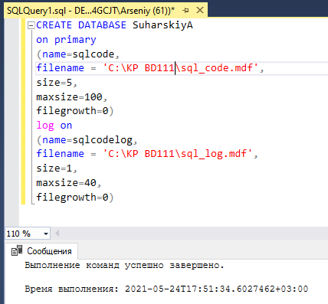

Рисунок 3 – Создание базы данных «SuharskiyA»

После выполнения запроса в обозревателе объектов появится новая база данных.

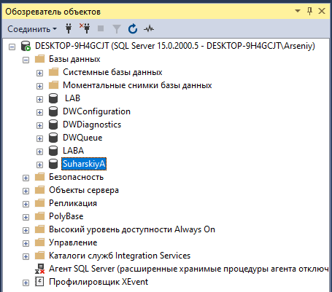

Рисунок 4 – Созданная база данных (SuharskiyA) в обозревателе объектов

С помощью команды Create table указывается название таблицы, которое играет роль идентификатора, поэтому должно быть уникальным. В скобках перечисляются названия столбцов, их типы данных и атрибуты.

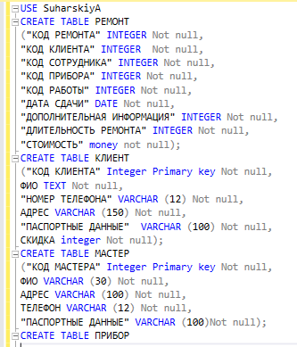

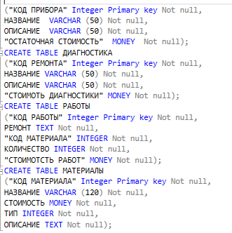

Рисунок 5 – Создание таблиц в базе данных

Для заполнения таблиц используется оператор “Insert into … Values(…)”. Оператор Insert вставляет новые записи в таблицу. При этом значения столбцов могут представлять собой литеральные константы, либо является результатом выполнения подзапроса.

Оператор Insert into позволяет автоматизировать процесс вставки, если мы хотим вставлять данные из другой таблицы. Для этого в SQL существует такая конструкция как Insert into … Select … . Данная конструкция позволяет одновременно выбирать данные из одной таблицы, и вставить их в другую.

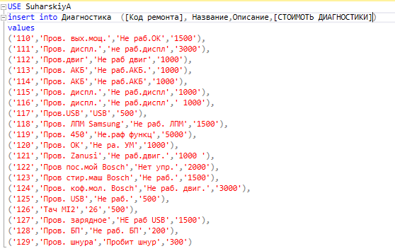

Рисунок 8 – Заполнение данными таблицы «Диагостика»

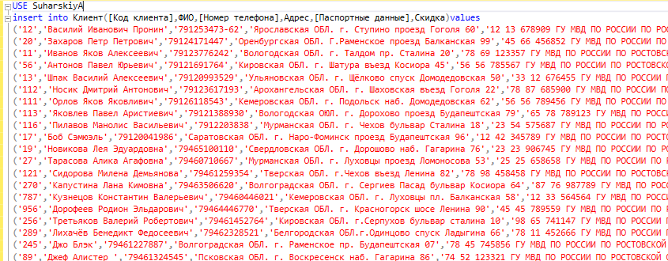

Рисунок 9 – Заполнение данными таблицы «Клиент»

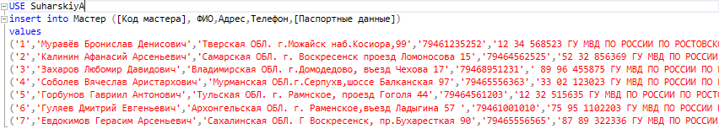

Рисунок 10 – Заполнение данными таблицы «Мастер»

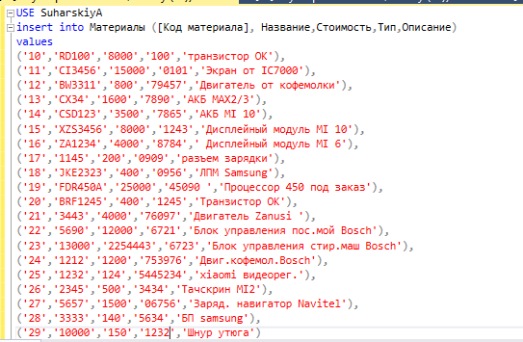

Рисунок 11 – Заполнение данными таблицы «Материалы»

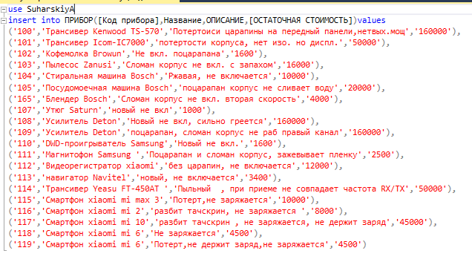

Рисунок 12 – Заполнение данными таблицы «Прибор»

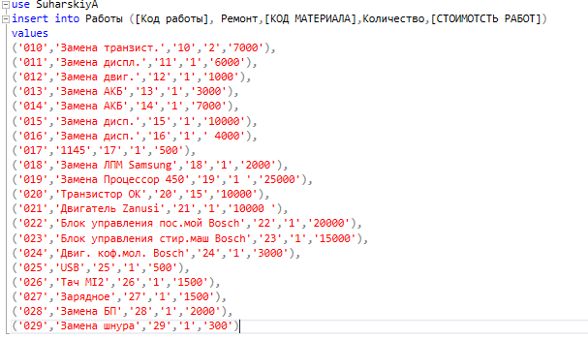

Рисунок 13 – Заполнение данными таблицы «Работы»

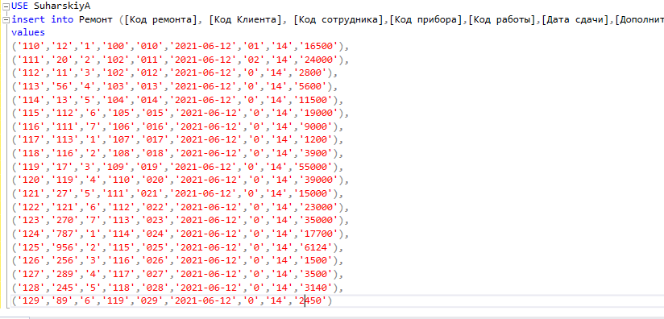

Рисунок 14 – Заполнение данными таблицы «Ремонт»

Создадим запросы к базе данных:

На рисунке 14 показан запрос, который выводит все записи таблицы «Клиент».

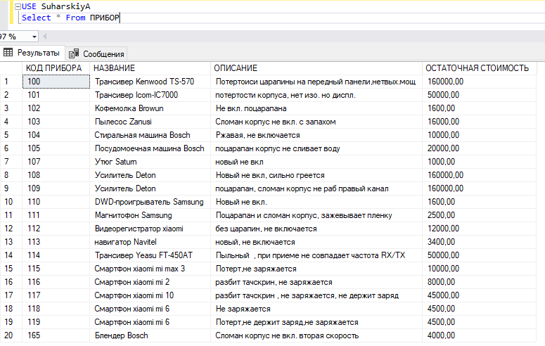

Рисунок 15 – Вывод данных из таблицы «Прибор»

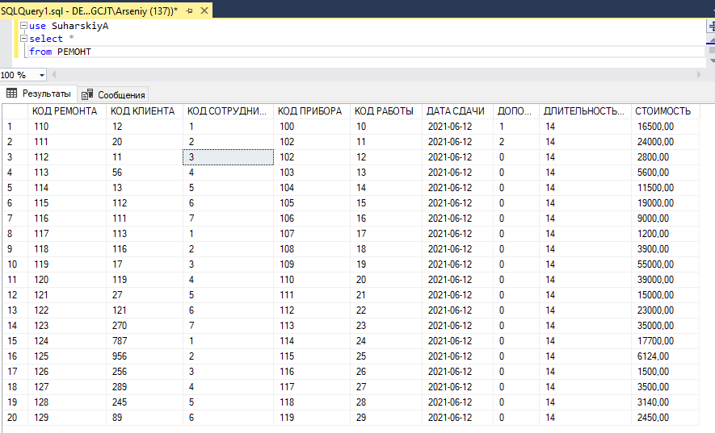

Рисунок 16 – Вывод данных из таблицы «Ремонт»

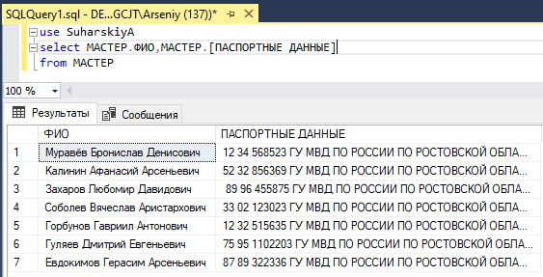

Рисунок 17 – Вывод паспортных данных мастера из таблицы «Мастер»

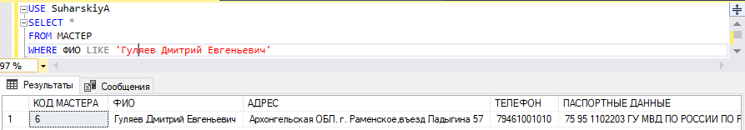

Рисунок 18 – Вывод информации о мастере с ФИО Гуляев Дмитрий Евгеньевич из таблицы «Мастер»

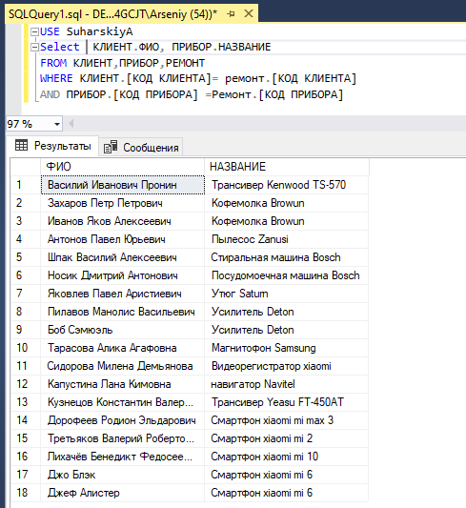

Рисунок 19 – Вывод ФИО клиента и название его прибора сданного в ремонт

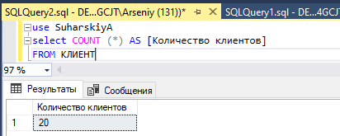

Рисунок 20 – Вывод общего количества клиентов

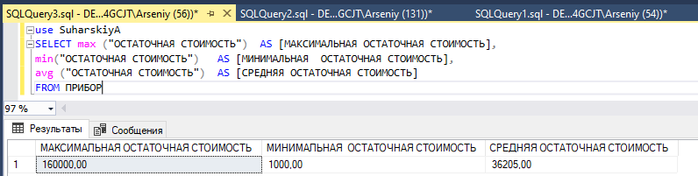

Рисунок 21 – Вывод максимальной, минимальной и средней арифметической остаточной стоимости прибора из таблицы «Прибор»

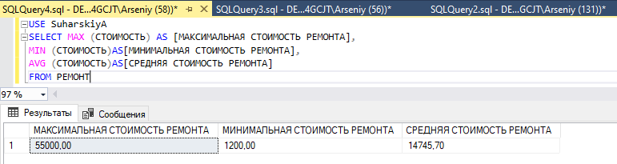

Рисунок 22 – Вывод максимальной, минимальной и средней арифметической стоимости ремонта из таблицы «Ремонт»

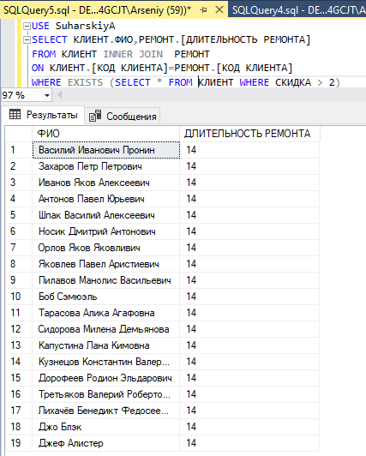

Рисунок 23 – Вывод ФИО клиента и длительность его ремонта

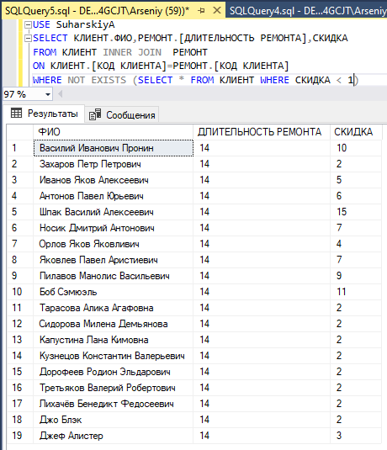

Рисунок 24 – Вывод ФИО клиента и длительность его ремонта, а так же размер скидки клиента

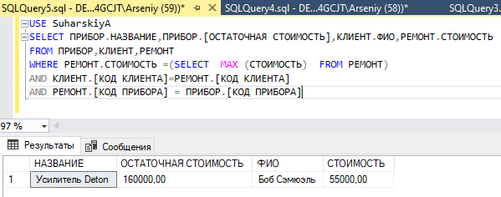

Рисунок 25 – Вывод информации о самом дорогом приборе по остаточной стоимости, вывод ФИО клиента, а также стоимости ремонта прибора.

# Список литературы

1. Управление данными [Текст] : лабораторный практикум / Т.П. Новикова, К.В. Зольников; М-во образования и науки РФ, ФГБОУ ВО «ВГЛТУ». Воронеж, 2017. − 124 с.
2. Изучение основ языка SQL: методические указания к лабораторным работам по курсу «Базы данных» / Московский институт электроники и математики НИУ ВШЭ; Сост.: И.П. Карпова. – М., 2012 – 39 с.
3. Пушников, А.Ю. Введение в системы управления базами данных. Часть 1. Реляционная модель данных: Учебное пособие / Изд-е Башкирского ун-та. - Уфа, 1999. - 108 с.
4. Пушников А.Ю. Введение в системы управления базами данных. Часть 2. Нормальные формы отношений и транзакции: Учебное пособие / Изд-е Башкирского ун-та. - Уфа, 1999. - 138 с.
5. Проектирование реляционной базы данных: Метод. указания к курсовому проектированию по курсу "Базы данных" / Московский государственный институт электроники и математики; Сост.: Карпова И.П. – М., 2003. – 28 с.
6. Коннолли Т., Бегг К., Страчан А. Базы данных: проектирование, реализация, сопровождение. Теория и практика. – 2-е изд.: Пер. с англ.: Уч. пос. – М.: Издательский дом "Вильямс", 2000. – 1120 с.
7. Крёнке, Д. Теория и практика построения баз данных. 9-е изд. – СПб.: Питер, 2005 – 859 с.

# Листинг кода базы данных в SQL Server

Создание таблиц в базе данных

CREATE TABLE РЕМОНТ

("КОД РЕМОНТА" INTEGER Not null,

"КОД КЛИЕНТА" INTEGER Not null,

"КОД СОТРУДНИКА" INTEGER Not null,

"КОД ПРИБОРА" INTEGER Not null,

"КОД РАБОТЫ" INTEGER Not null,

"ДАТА СДАЧИ" DATE Not null,

"ДОПОЛНИТЕЛЬНАЯ ИНФОРМАЦИЯ" INTEGER Not null,

"ДЛИТЕЛЬНОСТЬ РЕМОНТА INTEGER Not null,

"СТОИМОСТЬ" MONEY not null);

CREATE TABLE КЛИЕНТ

("КОД КЛИЕНТА" Integer Primary key Not null,

ФИО TEXT Not null,

"НОМЕР ТЕЛЕФОНА" VARCHAR (12) Not null,

АДРЕС VARCHAR (150) Not null,

"ПАСПОРТНЫЕ ДАННЫЕ" VARCHAR (100) Not null,

СКИДКА integer Not null);

CREATE TABLE МАСТЕР

("КОД МАСТЕРА" Integer Primary key Not null,

ФИО VARCHAR (30) Not null,

АДРЕС VARCHAR (100) Not null,

ТЕЛЕФОН VARCHAR (12) Not null,

"ПАСПОРТНЫЕ ДАННЫЕ" VARCHAR (100)Not null);

CREATE TABLE ПРИБОР

("КОД ПРИБОРА" Integer Primary key Not null,

НАЗВАНИЕ VARCHAR (50) Not null,

ОПИСАНИЕ VARCHAR (50) Not null,

"ОСТАТОЧНАЯ СТОИМОСТЬ" MONEY Not null);

CREATE TABLE ДИАГНОСТИКА

("КОД РЕМОНТА" Integer Primary key Not null,

НАЗВАНИЕ VARCHAR (50) Not null,

ОПИСАНИЕ VARCHAR (50) Not null,

"СТОИМОТЬ ДИАГНОСТИКИ" MONEY Not null);

CREATE TABLE РАБОТЫ

("КОД РАБОТЫ" Integer Primary key Not null,

РЕМОНТ TEXT Not null,

"КОД МАТЕРИАЛА" INTEGER Not null,

КОЛИЧЕСТВО INTEGER Not null,

"СТОИМОТСТЬ РАБОТ" MONEY Not null);

CREATE TABLE МАТЕРИАЛЫ

("КОД МАТЕРИАЛА" Integer Primary key Not null,

НАЗВАНИЕ VARCHAR (120) Not null,

СТОИМОСТЬ MONEY Not null,

ТИП INTEGER Not null,

ОПИСАНИЕ TEXT Not null);

Заполнение таблицы Диагностика

insert into Диагностика ([Код ремонта], Название,Описание,Стоимость)

values

('110','Пров. вых.мощ.','Не раб.ОК','1500'),

('111','Пров. диспл.','не раб.диспл','3000'),

('112','Пров.двиг','Не раб двиг','1000'),

('113','Пров. АКБ','Не раб.АКБ.','1000'),

('114','Пров. АКБ','Не раб.АКБ','1000'),

('115','Пров. диспл.','Не раб.диспл','1000'),

('116','Пров. диспл.','Не раб.диспл',' 1000'),

('117','Пров.USB','USB','500'),

('118','Пров. ЛПМ Samsung','Не раб. ЛПМ','1500'),

('119','Пров. 450','Не.раф функц','5000'),

('120','Пров. ОК','Не ра. УМ','1000'),

('121','Пров. Zanusi','Не раб.двиг.','1000 '),

('122','Пров пос.мой Bosch','Нет упр.','2000'),

('123','Пров стир.маш Bosch','Не раб.','1500'),

('124','Пров. коф.мол. Bosch','Не раб. двиг.','3000'),

('125','Пров. USB','Не раб.','500'),

('126','Тач MI2','26','500'),

('127','Пров. зарядное','НЕ раб USB','1500'),

('128','Пров. БП','Не раб. БП','200'),

('129','Пров. шнура','Пробит шнур','300'),

Заполнение таблицы Приборы

use KP

insert into ПРИБОР([Код прибора],Название,ОПИСАНИЕ,[ОСТАТОЧНАЯ СТОИМОСТЬ])values

('100','Трансивер Kenwood TS-570','Потертоиси царапины на передный панели,нетвых.мощ','160000'),

('101','Трансивер Icom-IC7000','потертости корпуса, нет изо. но диспл.','50000'),

('102','Кофемолка Browun','Не вкл. поцарапана','1600'),

('103','Пылесос Zanusi','Сломан корпус не вкл. с запахом','16000'),

('104','Стиральная машина Bosch','Ржавая, не включается','10000'),

('105','Посудомоечная машина Bosch','поцарапан корпус не сливает воду','20000'),

('165','Блендер Bosch','Сломан корпус не вкл. вторая скорость','4000'),

('107','Утюг Saturn','новый не вкл','1000'),

('108','Усилитель Deton','Новый не вкл, сильно греется','160000'),

('109','Усилитель Deton','поцарапан, сломан корпус не раб правый канал','160000'),

('110','DWD-проигрыватель Samsung','Новый не вкл.','1600'),

('111','Магнитофон Samsung ','Поцарапан и сломан корпус, зажевывает пленку','2500'),

('112','Видеорегистратор xiaomi','без царапин, не включается','12000'),

('113','навигатор Navitel','новый, не включается','3400'),

('114','Трансивер Yeasu FT-450AT ','Пыльный , при приеме не совпадает частота RX/TX','50000'),

('115','Смартфон xiaomi mi max 3','Потерт,не заряжается','10000'),

('116','Смартфон xiaomi mi 2','разбит тачскрин, не заряжается ','8000'),

('117','Смартфон xiaomi mi 10','разбит тачскрин , не заряжается, не держит заряд','45000'),

('118','Смартфон xiaomi mi 6','Не заряжается','4500'),

('119','Смартфон xiaomi mi 6','Потерт,не держит заряд,не заряжается','4500')

Заполнение таблицы клиент

use KP

insert into Клиент([Код клиента],ФИО,[Номер телефона],Адрес,[Паспортные данные],Скидка)values

('12','Василий Иванович Пронин','791253473-62','Ярославская ОБЛ. г. Ступино проезд Гоголя 60','12 13 678909 ГУ МВД ПО РОССИИ ПО РОСТОВСКОЙ ОБЛАСТИ','10'),

('20','Захаров Петр Петрович','79124171447','Оренбургская ОБЛ. Г.Раменское проезд Балканская 99','45 66 456852 ГУ МВД ПО РОССИИ ПО РОСТОВСКОЙ ОБЛАСТИ','2'),

('11','Иванов Яков Алексеевич','79123776242','Вологодская ОБЛ. г. Талдом пр. Сталина 20','78 69 123357 ГУ МВД ПО РОССИИ ПО РОСТОВСКОЙ ОБЛАСТИ','5'),

('56','Антонов Павел Юрьевич','79121691764','Кировская ОБЛ. г. Шатура въезд Косиора 45','56 56 785567 ГУ МВД ПО РОССИИ ПО РОСТОВСКОЙ ОБЛАСТИ','6'),

('13','Шпак Василий Алексеевич','79120993529','Ульяновская ОБЛ. г. Щёлково спуск Домодедовская 50','33 12 676455 ГУ МВД ПО РОССИИ ПО РОСТОВСКОЙ ОБЛАСТИ','15'),

('112','Носик Дмитрий Антонович','79123617193','Арохангельская ОБЛ. г. Шаховская въезд Гоголя 22','78 87 685900 ГУ МВД ПО РОССИИ ПО РОСТОВСКОЙ ОБЛАСТИ','7'),

('111','Орлов Яков Яковливич','79126118543','Кемеровская ОБЛ. г. Подольск наб. Домодедовская 62','56 56 789456 ГУ МВД ПО РОССИИ ПО РОСТОВСКОЙ ОБЛАСТИ','4'),

('113','Яковлев Павел Аристиевич','79121388930','Вологодская ОЮЛ. г. Дорохово проезд Будапештская 79','65 78 789123 ГУ МВД ПО РОССИИ ПО РОСТОВСКОЙ ОБЛАСТИ','7'),

('116','Пилавов Манолис Васильевич','7912203838','Мурманская ОБЛ. г. Чехов бульвар Сталина 18','23 54 575687 ГУ МВД ПО РОССИИ ПО РОСТОВСКОЙ ОБЛАСТИ','9'),

('17','Боб Сэмюэль','79120041986','Саратовская ОБЛ. г. Наро-Фоминск проезд Будапештская 96','12 42 345789 ГУ МВД ПО РОССИИ ПО РОСТОВСКОЙ ОБЛАСТИ','11'),

('19','Новикова Лея Эдуардовна','79465100110','Свердловская ОБЛ. г. Дорошово наб. Гагарина 76','23 23 906745 ГУ МВД ПО РОССИИ ПО РОСТОВСКОЙ ОБЛАСТИ','1'),

('27','Тарасова Алика Агафовна','79460710667','Мурманская ОБЛ. г. Луховцы проезд Ломоносова 53','25 25 658658 ГУ МВД ПО РОССИИ ПО РОСТОВСКОЙ ОБЛАСТИ','2'),

('121','Сидорова Милена Демьянова','79461259354','Тверская ОБЛ. г.Чехов въезд Ленина 82','78 98 458458 ГУ МВД ПО РОССИИ ПО РОСТОВСКОЙ ОБЛАСТИ','2'),

('270','Капустина Лана Кимовна','79463506620','Волгоградская ОБЛ. г. Сергиев Пасад бульвар Косиора 64','87 76 987789 ГУ МВД ПО РОССИИ ПО РОСТОВСКОЙ ОБЛАСТИ','2'),

('787','Кузнецов Константин Валерьевич','79460446021','Кемеровская ОБЛ. г. Луховцы пл. Балканская 58','12 33 564564 ГУ МВД ПО РОССИИ ПО РОСТОВСКОЙ ОБЛАСТИ','2'),

('956','Дорофеев Родион Эльдарович','79464446770','Тверская ОБЛ. г. Красногорск шосе Ленина 90','45 45 789559 ГУ МВД ПО РОССИИ ПО РОСТОВСКОЙ ОБЛАСТИ','2'),

('256','Третьяков Валерий Робертович','79461452764','Кировская ОБЛ. г.Серпухов бульвар сталина 10','98 65 741147 ГУ МВД ПО РОССИИ ПО РОСТОВСКОЙ ОБЛАСТИ','2'),

('289','Лихачёв Бенедикт Федосеевич','79462328521','Белгородская ОБЛ.г.Одинцово спуск Ладыгина 66','78 11 452666 ГУ МВД ПО РОССИИ ПО РОСТОВСКОЙ ОБЛАСТИ','2'),

('245','Джо Блэк','79461227887','Волгоградская ОБЛ. г. Раменское пр. Будапештская 07','78 45 745856 ГУ МВД ПО РОССИИ ПО РОСТОВСКОЙ ОБЛАСТИ','2'),

('89','Джеф Алистер ','79461324545','Псковская ОБЛ. г. Воскресенск наб. Гагарина 86','74 52 123321 ГУ МВД ПО РОССИИ ПО РОСТОВСКОЙ ОБЛАСТИ','3')

Заполнение таблицы мастер

insert into Мастер ([Код мастера], ФИО,Адрес,Телефон,[Паспортные данные])

values

('1','Муравёв Бронислав Денисович','Тверская ОБЛ. г.Можайск наб.Косиора,99','79461235252','12 34 568523 ГУ МВД ПО РОССИИ ПО РОСТОВСКОЙ ОБЛАСТИ'),

('2','Калинин Афанасий Арсеньевич','Самарская ОБЛ. г. Воскресенск проезд Ломоносова 15','79464562525','52 32 856369 ГУ МВД ПО РОССИИ ПО РОСТОВСКОЙ ОБЛАСТИ'),

('3','Захаров Любомир Давидович','Владимирская ОБЛ. г.Домодедово, въезд Чехова 17','79468951231',' 89 96 455875 ГУ МВД ПО РОССИИ ПО РОСТОВСКОЙ ОБЛАСТИ'),

('4','Соболев Вячеслав Аристархович','Мурманская ОБЛ.г.Серпухв,шоссе Балканская 97','79465556363','33 02 123023 ГУ МВД ПО РОССИИ ПО РОСТОВСКОЙ ОБЛАСТИ'),

('5','Горбунов Гавриил Антонович','Тульская ОБЛ. г. Рамнское, проезд Гоголя 44','79464561203','12 32 515635 ГУ МВД ПО РОССИИ ПО РОСТОВСКОЙ ОБЛАСТИ'),

('6','Гуляев Дмитрий Евгеньевич','Архонгельская ОБЛ. г. Раменское,въезд Ладыгина 57 ','79461001010','75 95 1102203 ГУ МВД ПО РОССИИ ПО РОСТОВСКОЙ ОБЛАСТИ'),

('7','Евдокимов Герасим Арсеньевич','Сахалинская ОБЛ. Г Воскресенск, пр.Бухаресткая 90','79465556565','87 89 322336 ГУ МВД ПО РОССИИ ПО РОСТОВСКОЙ ОБЛАСТИ')

Заполнение таблицы работы

insert into Работы ([Код работы], Ремонт,Код материала,Количество,Стоимость работ)

values

('010','Замена транзист.','10','2','7000'),

('011','Замена диспл.','11','1','6000'),

('012','Замена двиг.','12','1','1000'),

('013','Замена АКБ','13','1','3000'),

('014','Замена АКБ','14','1','7000'),

('015','Замена дисп.','15','1','10000'),

('016','Замена дисп.','16','1',' 4000'),

('017','1145','17','1','500'),

('018','Замена ЛПМ Samsung','18','1','2000'),

('019','Замена Процессор 450','19','1 ','25000'),

('020','Транзистор ОК','20','15','10000'),

('021','Двигатель Zanusi','21','1','10000 '),

('022','Блок управления пос.мой Bosch','22','1','20000'),

('023','Блок управления стир.маш Bosch','1','15000'),

('024','Двиг. коф.мол. Bosch','24','1','3000'),

('025','USB','25','1','500'),

('026','Тач MI2','26','1','1500'),

('027','Зарядное','27','1','1500'),

('028','Замена БП','28','1','2000'),

('029','Замена шнура','29','1','300'),

Заполнение таблицы ремонт

insert into Ремонт ([Код ремонта], [Код Клиента], [Код сотрудника],[Код прибора],[Код работы],[Дата сдачи],[Дополнительная информация],[Длительность ремонта],[Стоимость ремонта] )

values

('110','12','1','100','010','2021-06-12','UR5MHI','14','16 500'),

('111','20','2','102','011','2021-06-12','UR2IM','14','24 000'),

('112','11','3','102','012','2021-06-12','Неадекватный клиент','14','2 800'),

('113','56','4','103','013','2021-06-12','Жадный клиент','14','5 600'),

('114','13','5','104','014','2021-06-12','-','14','11 500'),

('115','112','6','105','015','2021-06-12','-','14','19 000'),

('116','111','7','106','016','2021-06-12','-','14','9 000'),

('117','113','1','107','017','2021-06-12','-','14','1 200'),

('118','116','2','108','018','2021-06-12','-','14','3 900'),

('119','17','3','109','019','2021-06-12','-','14','55 000'),

('120','119','4','110','020','2021-06-12','-','14','39 000'),

('121','27','5','111','021','2021-06-12','-','14','15 000'),

('122','121','6','112','022','2021-06-12','-','14','23 000'),

('123','270','7','113','023','2021-06-12','-','14','35 000'),

('124','787','1','114','024','2021-06-12','-','14','17 700'),

('125','956','2','115','025','2021-06-12','-','14','6 124'),

('126','256','3','116','026','2021-06-12','-','14','1 500'),

('127','289','4','117','027','2021-06-12','-','14','3 500'),

('128','245','5','118','028','2021-06-12','-','14','3 140'),

('129','89','6','119','029','2021-06-12','-','14','2 450'),

Заключение

В ходе прохождения практики полученные навыки были основаны на получении первичных навыков научно-исследовательской работы. Был рассмотрен вопрос оценки качества функционирования информационной системы. Благодаря этой оценки мы можем спрогнозировать какой программный продукт выйдет в результате проектирования, изучена литература и написан реферат.

В практической части была рассмотрена работа с базами данных. В частности, работа в программном продукте от Microsoft SQL server. В котором и создавалась база данных.

Была создана база данных, далее создал таблицы. Следующим этапом было произведено заполнение таблиц базы данных. Далее с введенными данными было произведено манипулирование, в частности запросы на вывод интересующей информации, выполнены числовые ычисления.